1 марта – Всемирный день иммунитета

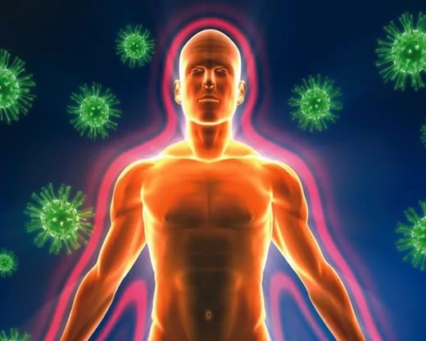
Ежегодно, с 2002 года, по инициативе Всемирной организации здравоохранения (ВОЗ), 1 марта отмечается Всемирный день иммунитета.
Цели проведения Всемирного дня иммунитета:
- разъяснить обществу что такое иммунная система и какие способы ее укрепления существуют;
- информировать население о значении, особенностях функционирования иммунной системы;
- привлечь общественное внимание к проблемам связанным с распространенностью различных иммунных заболеваний.
Как проводится всемирный день иммунитета?
1 марта в России и во многих других странах мира проводятся мероприятия и просветительские акции, направленные на повышение осведомленности жителей о важности и особенностях работы иммунной системы. Проводятся тематические конференции, на которых обсуждаются вопросы, связанные с укреплением иммунитета, влиянием ряда факторов и лекарственных средств (а также БАДов) на работу иммунной системы.
Иммунитет – способность иммунной системы избавлять организм от генетически чужеродных объектов. Иммунитет заложен в человеке с рождения. Эффективность иммунной системы зависит от наследственности, однако правильное питание и здоровый образ жизни могут значительно повысить ее активность.
Иммунная система – это система особых клеток и белков, защищающих организм от болезнетворных микроорганизмов (бактерий, вирусов, грибков, а также от определенных ядов). Иммунная система контролирует развитие раковых клеток, своевременно выявляя и уничтожая те, которые растут бесконтрольно.
Органы, входящие в иммунную систему: лимфатические узлы, миндалины, вилочковая железа (тимус) костный мозг, селезенка. Ученые установили, что большая часть клеток-защитников располагается в кишечнике – 80%.
Различают врожденный иммунитет и приобретенный (активный, пассивный). Иммунитет начинает формироваться еще до рождения человека – в материнской утробе. Пассивный иммунитет формируется в организме после введения вакцины.
Силы иммунитета на 50% зависят от образа жизни, который ведет человек.
Факторы, негативно воздействующие на иммунитет:
- длительный стресс;
- вредные привычки;
- нерациональное питание (голодание, переедание);
- дефицит витаминов и микроэлементов;
- физические перегрузки;
- перенесённые травмы, ожоги, операции;
- загрязнение окружающей среды;
бесконтрольное употребление лекарств.Частые простудные заболевания, герпес на губах, продолжительное повышение температуры, синдром хронической усталости, сонливость или бессонница, болевые ощущения в суставах и мышцах, нарушения сна, частые головные боли, появление высыпаний на коже – всё это признаки снижения иммунной активности.
Что необходимо человеку для поддержания иммунитета?
- Полноценное здоровое питание.
- Отказ от курения и употребления алкоголя.
- Бережное отношение к своей психике.
- Здоровый сон (не менее 8 часов в сутки в хорошо проветренном помещении).
- Закаливание (обливания и контрастный душ, посещение бани и сауны). Рекомендовано чередование высоких и низких температур.
- Регулярные занятия спортом, подвижный образ жизни. Доказано, что чрезмерные нагрузки могут негативно влиять на иммунитет.
По данным ВОЗ - всего 10% людей обладают иммунитетом, который защищает их практически от всех заболеваний. Еще 10% имеют врожденный иммунодефицит: они болеют очень часто. У оставшихся 80% сила иммунной системы зависит от условий и образа жизни.
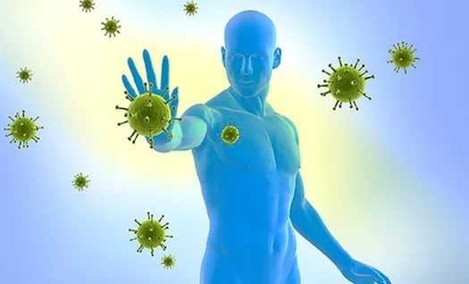
Всемирный день иммунитета – это ещё одна возможность подчеркнуть важность и значимость здорового образа жизни. Своевременно корректируя нарушения иммунитета, можно предотвратить возникновение заболеваний многих органов и систем. Для хорошего самочувствия и правильной работы внутренних органов необходимо укреплять естественный иммунитет и проводить своевременную вакцинацию.

